4か月続く慢性咳嗽 62歳男性 書籍875頁参照
現病歴：4か月ほど前から咳嗽を自覚していたが，咳以外の症状がないため放置していた．2週間前から血痰が出現し，その後毎朝少量ではあるが血痰を認めるため，精査を希望して受診した．
既往歴：6歳時に肺結核（治療歴は不明），常用薬なし．
生活歴：22歳より事務職．喫煙歴20〜62歳，20本/日．飲酒歴はビール350 mLと日本酒1合を週5回程度．
家族歴：特記事項なし．
身体所見：意識は清明．身長167 cm，体重71 kg（体重減少なし），体温36.7℃，脈拍68回/分（整），血圧122/76 mmHg，呼吸数20回/分，SpO₂ 98%（室内気）．頸部リンパ節を触知しない．咽頭・扁桃・口腔内は異常なし．心音に異常を認めない．呼吸音は正常で左右差もなく，強制呼出での呼気終末でも喘鳴を聴取しない．腹部は平坦・軟で肝・脾を触知しない．ばち状指なし．下肢に浮腫なし．

■診断の進め方

特に見逃してはいけない疾患（考えられる疾患をできるだけ挙げる）

ここに記入

頻度の高い疾患（考えられる疾患をできるだけ挙げる）

ここに記入

■この時点で何を考えるか？ 医療面接と身体診察を総合して考える点
（可能性の高い疾患とその理由、除外診断とその理由などを挙げる）

ここに記入

診断仮説（仮の診断）（可能性が高いと考えられる疾患を挙げる）

ここに記入

■必要なスクリーニング検査（診断を絞り込むために必要な検査を挙げる）

ここに記入

■検査結果
血液所見：WBC 6,500/μL，RBC 428万/μL，Hb 13.7 g/dL，Ht 38.7%，Plt 22.3万/μL．
血液生化学所見：Glu 102 mg/dL（空腹時），TP 6.4 g/dL，Alb 4.0 g/dL，UN 16.4 mg/dL，Cr 0.66 mg/dL，T-Bil 0.6 mg/dL，AST 18 U/L，ALT 17 U/L，LD 288 U/L，Na 141 mEq/L，K 4.7 mEq/L，Cl 99 mEq/L．
免疫学所見：CRP 0.39 mg/dL．
胸部単純X線写真：左上肺野の結節影と左第2弓の突出，縦隔リンパ節の石灰化を認める（図1）．
胸部CT：左S₁₊₂に長径16 mmの不整な結節影を認め，左肺門・縦隔リンパ節の腫大を認める．右肺門と縦隔リンパ節に石灰化を認める（図2）．

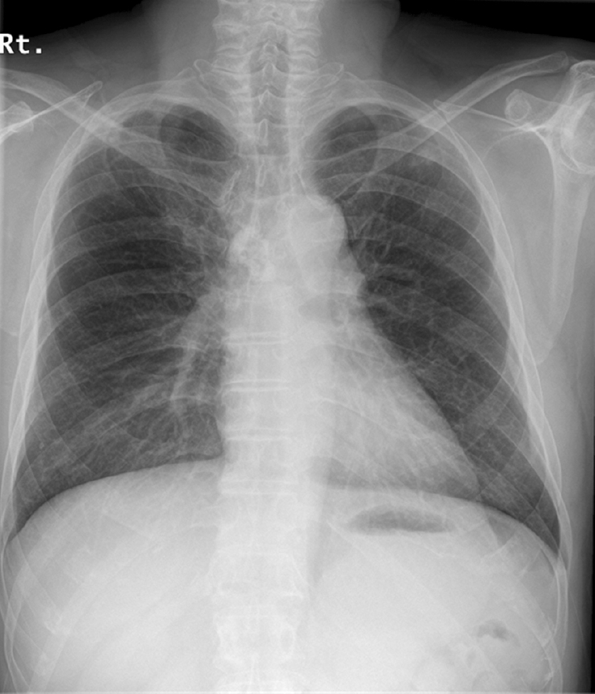
図1 受診時の胸部 X線写真
左上肺野の結節影と左第2弓の突出，縦隔リンパ節の石灰化を認める．
a 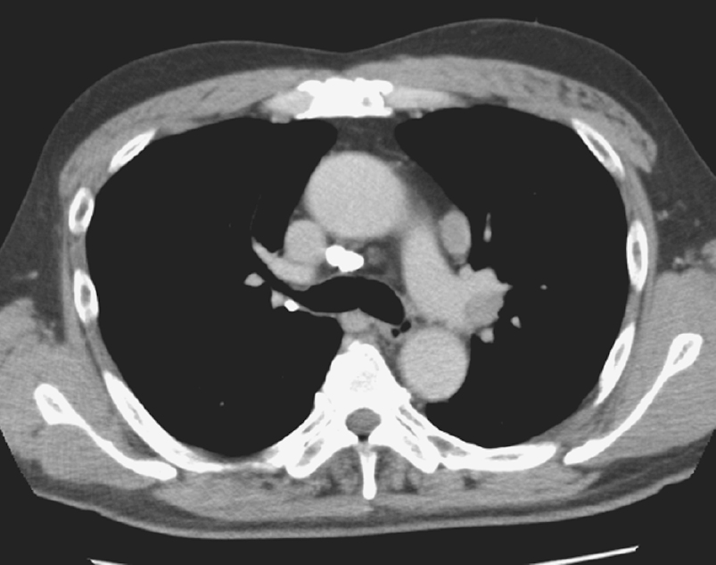
b 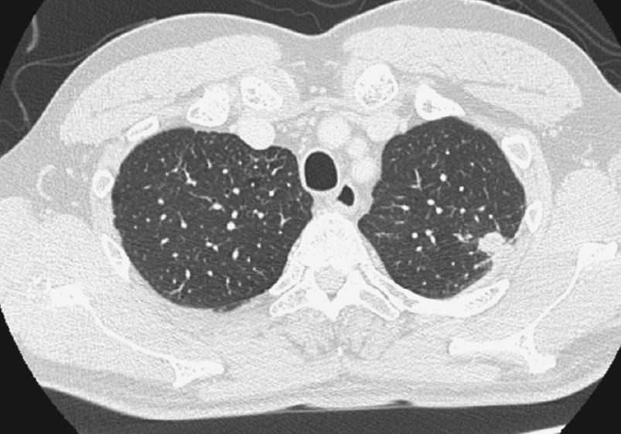
図2 胸部造影CT
両側肺野に気腫性変化を認める．気管支壁の肥厚を認める．
a：縦隔条件．左肺門・縦隔リンパ節の腫大を認め，右肺門と縦隔リンパ節に石灰化を認める．
b：肺野条件．左S₁₊₂に長径16 mmの不整な結節影を認める．

診断仮説（仮の診断）（可能性が高いと考えられる疾患を挙げる）

ここに記入

■診断確定のために（必要な追加検査などを挙げる）

ここに記入

診断（診断結果を記入）

ここに記入

■治療の基本方針（診断を受けて必要な治療を挙げる）

ここに記入

